**Laporan Installasi Python**



Disusun Oleh:

Nama: Muhammad Nuh

NIM: 220504027

Prodi: Teknik Informatika

Fakultas: Teknik

**PROGRAM STUDI TEKNIK INFORMATIKA FAKULTAS TEKNIK**

**UNIVERSITAS SAMUDRA**

**2022**

**Langkah dalam installasi python di Windows**

**Install python pada website resminya**

**Melalui Link berikut:**

[*https://www.python.org/downloads/*](https://www.python.org/downloads/)

Pilih versi Python Sesuai kebutuhan Anda.

*gambar 1.0 halaman web resmi python*

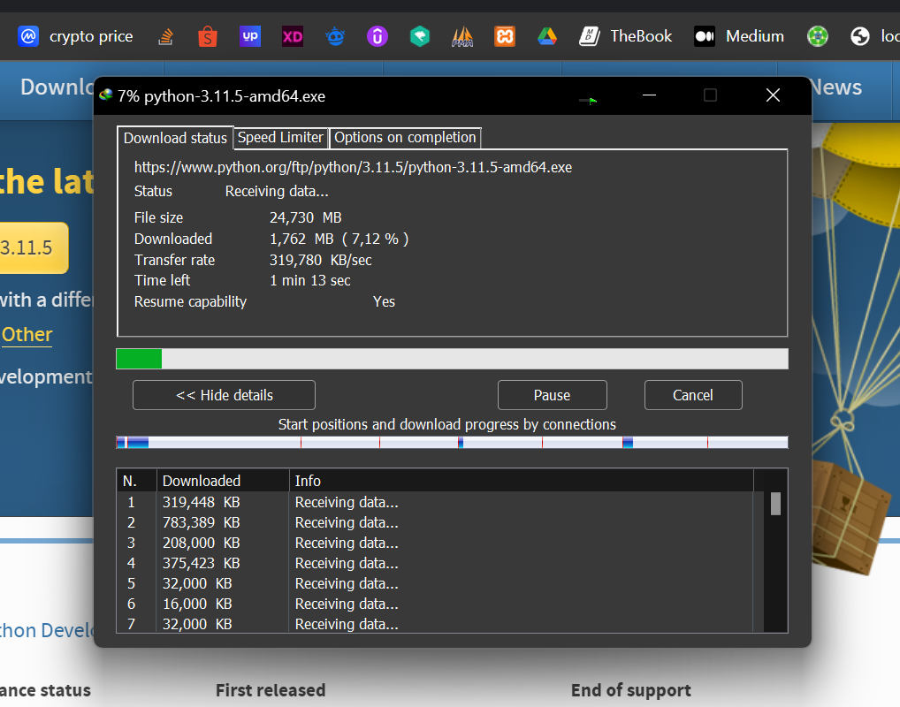

*gambar 2.0 proses install python*

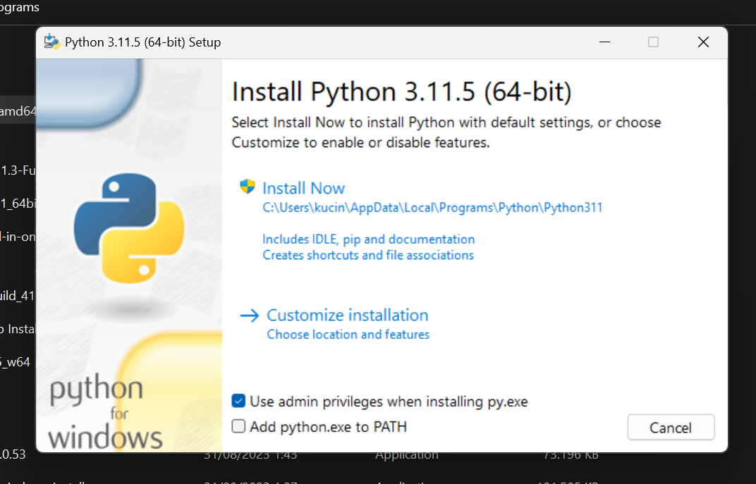

*gambar 3.0 penginstalan python ke komputer*

Setelah didownload kemudian python diinstall di komputer masing-masing pilih pilihan ***Customize Installation :***

Pada Pilihan Advanced Options centang :

* Install Python 3.11 for all users
* Asociate files with Python (requires the ‘py’ Launcher)
* Create shortcuts for installed applications
* Add Python to environment variables
* Precompile standard library

Kemudian Install Python setelah mencentang dan Pilih Lokasi tempat penyimpanan python.

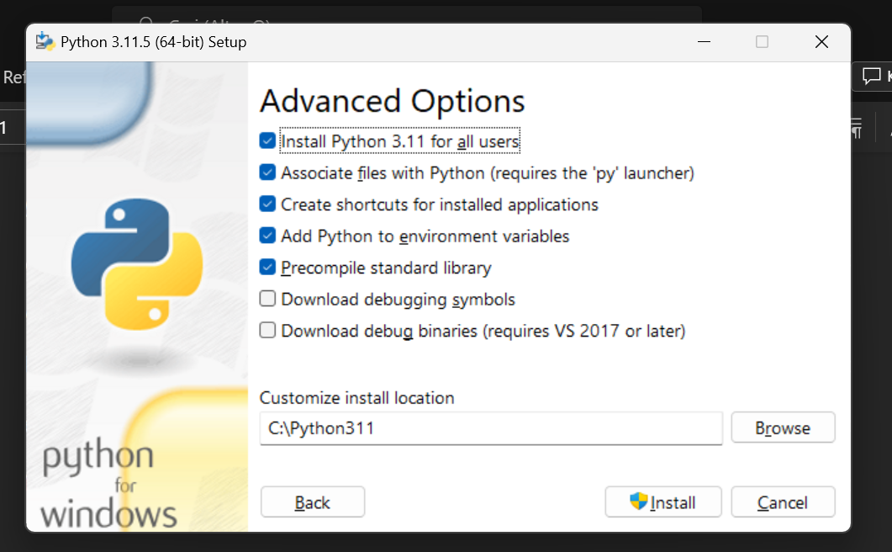

*gambar 4.0 pemilihan instalan python*

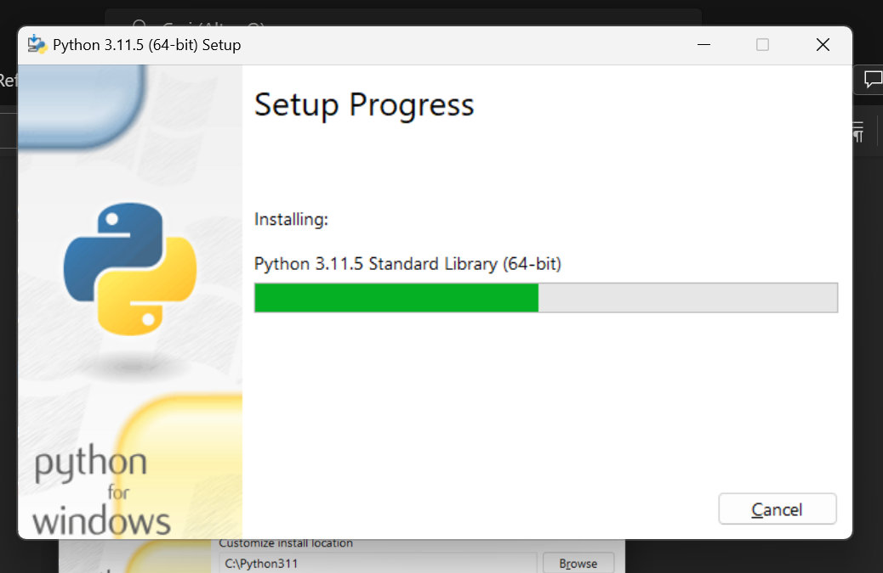

*gambar 5.0 Proses set up python kedalam komputer*

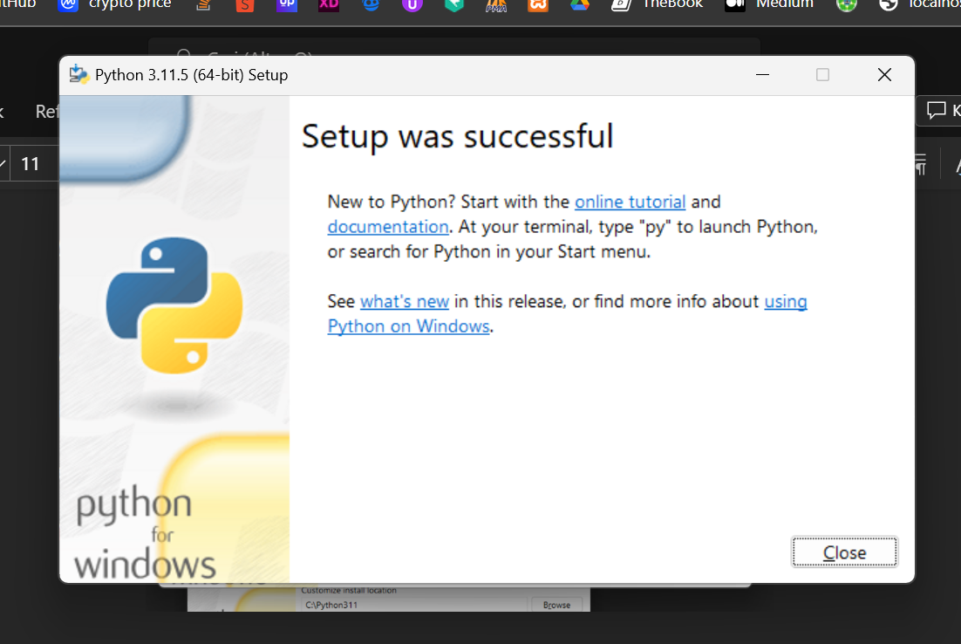

*gambar 6.0 Python Telah terinstall kedalam komputer*

Untuk mengecek apakah Python telah terinstall pada komputer dapat menggunakan terminal

Dengan mengetik ***python –-version.***

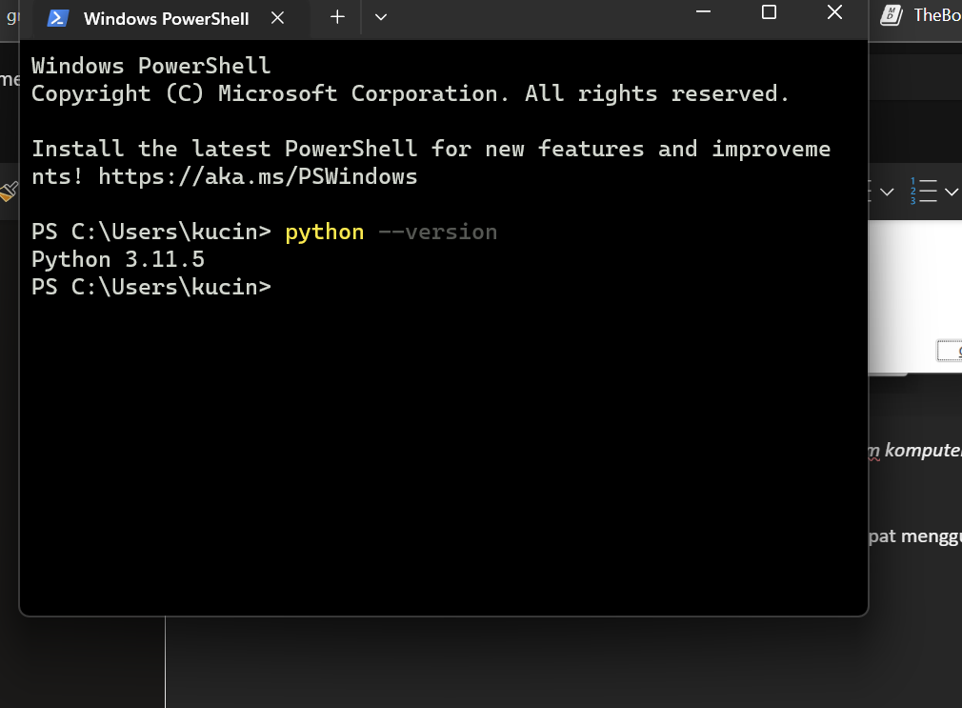

*Gambar 7.0 ketik python –version untuk mengecek*

**Contoh Program sederhana menggunakan Python:**

**Penjeasan:**

**Program tersebut Menampilkan output dari inputan user**

**Berapa Usia anda**

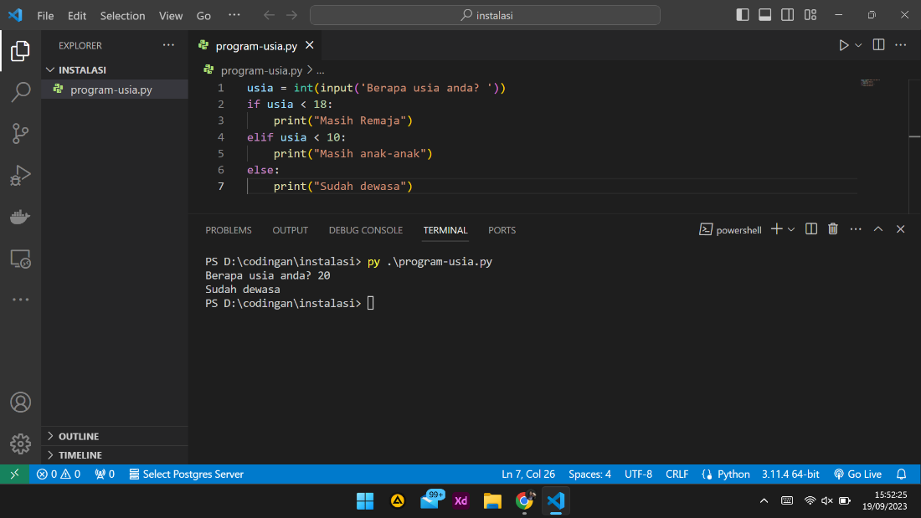

gambar 8.0 program python

Dokumentasi Laporan:

